**РЕГИОНАЛНИ ЦЕНТАР ЗА ТАЛЕНТЕ БЕОГРАД 2**

**ГЕОГРАФСКИ ФАКУЛТЕТ БУ**



**ПИСАНИ ТЕСТ**

**ОСНОВНА ШКОЛА РЕПУБЛИЧКИ НИВО - 11. 6. 2022.**

**ИМЕ И ПРЕЗИМЕ: ___________________________________________**

**РАЗРЕД: __________________________________________________**

**ШКОЛА:__________________________________________________**

**ГРАД У КОМЕ СЕ НАЛАЗИ ШКОЛА: _____________________________**

**УПУТСТВО ЗА РЕШАВАЊЕ ТЕСТА**

* За решавање теста је предвиђено 60 минута.
* Током писаног теста дозвољено је користити :

- хемијску оловку плаве боје

- графитну оловку

- лењир/троугао

- дрвене бојице

- резач за оловке

- гумицу

* Одговори на предвиђеним линијама на крају морају бити попуњени искључиво хемијском оловком плаве боје.
* Одговори морају бити читко написани ћириличним или латиничним писмом.
* Сваки други начин попуњавања се неће бодовати.

**СТАНОВНИШТВО**

1. Проучите следећу листу области:

планински венац   
  
 пустиња   
  
 речна долина

индустријско подручје

а) Означите знаком **X** две области за које постоји највећа вероватноћа да ће имати високу густину насељености.

б) За једну од области коју сте означили, објасните зашто има велику густину насељености.

Назив области: ________________________________________  
________________________________________________________________________________________________________________________________________________________________________________________________________________________________________________________________________________________________________________________________________________________________________________________________________________________  
________________________________________________________________________________________________________________________________________________________________________________________________________________________________________________________________________________________________________________________________________________________________________________________________________________________

Проучи **Слику 1** - мапа која приказује густину насељености у одабраним деловима света.

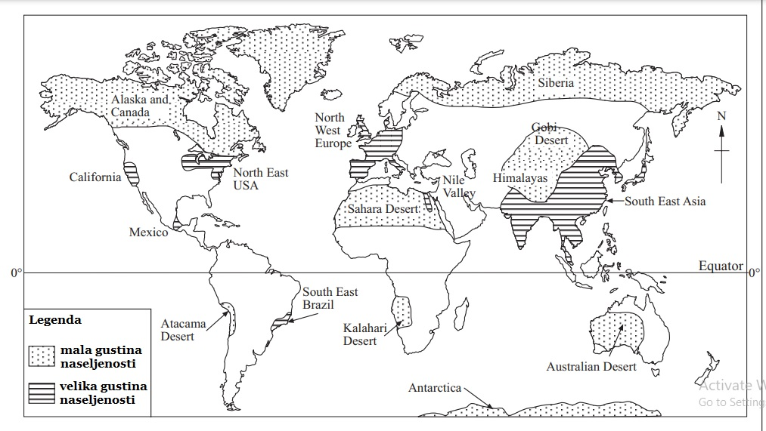

*Слика 1*

в) Користећи Слику 1, попуните празнине у следећим реченицама:

* Запад и југозапад (име континента).............................................има велику густину насељености.
* Још једно подручје са великом густином насељености је   
  ..................................................................................................................
* Аљаска и Канада имају.............................................................густину насељености.
* Већина области са великом густином насељености налази се северно од................................................................................................

Посматрајте **Слику 2**, која пружа информације о наталитету, морталитету и променама становништва у три земље.

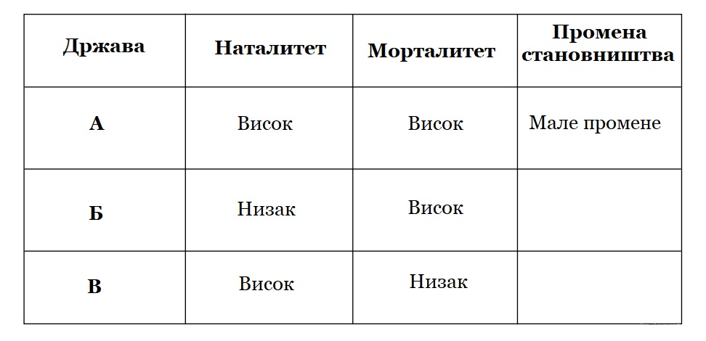

*Слика 2*

г) Попуните колону ***Промена становништва*** за земљу Б и земљу В тако што ћете написати „повећање“ или „смањење“.

д) Шта значи појам наталитета?

____________________________________________________________________________________________________________________________________________________________________________________________________________

ђ) Објасните зашто неке земље имају висок наталитет.

______________________________________________________________________________________________________________________________________________________________________________________________________________________________________________________________________________________________________________________________________________________________________________________________________________________________________________________________________________________________________________________________________________________________________________________________________________________________________________________________________________________________________________________________

_________________________________________________________________________________________________________________________________________________________

Проучите **Слику 3**, која приказује две популационе пирамиде.

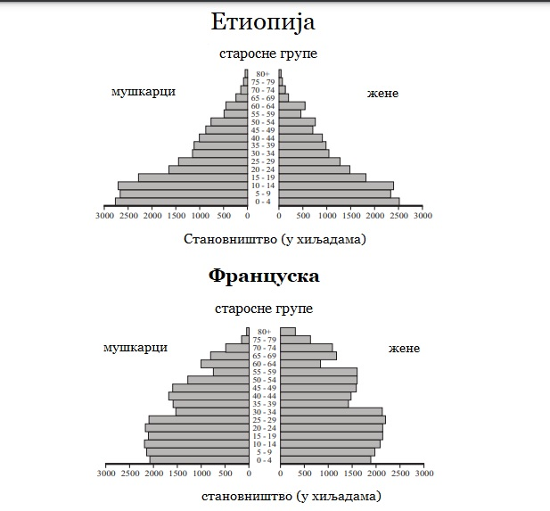

*Слика 3*

е) У мање економски развијеној земљи, која старосна група има највећи број људи?

___________________________________________________

ж) Да ли развијеније државе или слабије развијене државе имају више људи старијих од 60 година?

______________________________________________________________________________________________________

з) Опишите проблеме са којима се земља може суочити због старења становништва.

_________________________________________________________________________________________________________________________________________________________________________________________________________________________________________________________________________________________________________________________________________________________________________________________________________________________________________________________________________________________________________________________________________________________________________________

**ИНДУСТРИЈА**

2. **Слика 4** приказује једну привредну активност.

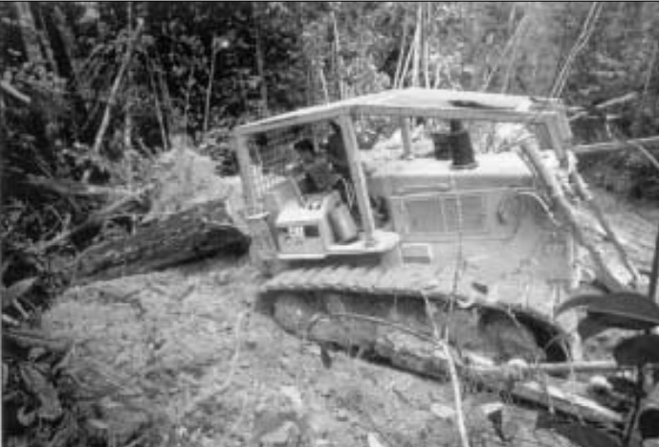

*Слика 4*

а) Наведите две карактеристике привредне активности приказане на слици 4.

______________________________________________________________________________________________________

б) Напишите један производ који се може направити од дрвета из шуме.

___________________________________________________

Посматрај **Слику 5**, која приказује дијаграм неких фактора који утичу на то где се фабрике налазе.

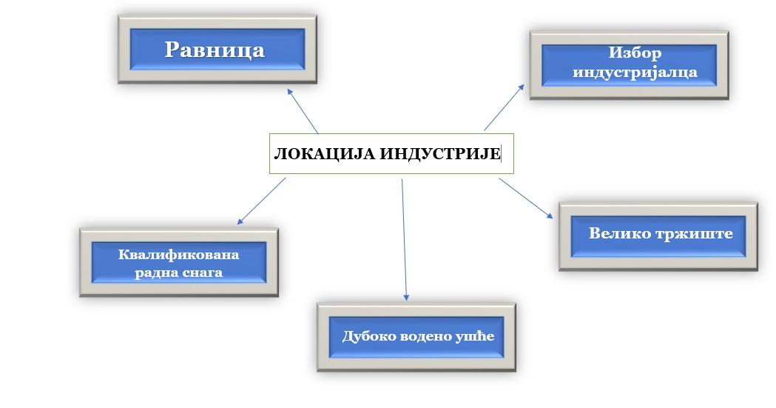

*Слика 5*

в) Попуните табелу испод. За сваки фактор означите колону (знаком **+**) А или Б да бисте показали да ли је то физички или људски фактор. Два фактора су већ попуњена.

|  |  |  |
| --- | --- | --- |
| **ФАКТОР** | **А**  **физички** | **Б**  **људски** |
| Избор индустријалца |  |  |
| Дубоко водено ушће |  |  |
| Квалификована радна снага |  | + |
| Равница | + |  |
| Велико тржиште |  |  |

г) Опишите како индустрија загађује животну средину.

___________________________________________________________________________________________________________________________________________________________________________________________________________________________________________________________________________________________________________________________________________________________________________________________________________________________________________________________________________

д) Опишите како владе држава покушавају да смање проблеме загађења.

___________________________________________________________________________________________________________________________________________________________________________________________________________________________________________________________________________________________________________________________________________________________________________________________________________________________________________________________________________

**ВОДА – ПРОБЛЕМИ И СУКОБИ**

3. Дијаграм 1 приказује конкурентне потребе за водом и сукобе у речном сливу.

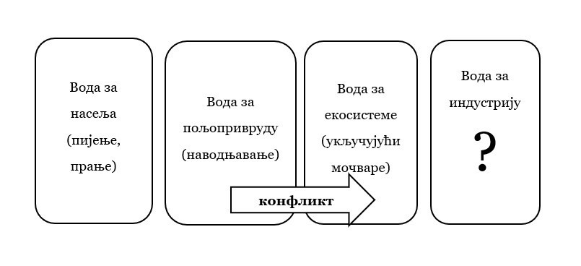

*Дијаграм 1*

а) Наведите две могуће употребе воде за индустрију.  
____________________________________________________________________________________________________________________________________________________________________________________

____________________________________________________________

____________________________________________________________

б) Наведите два могућа разлога за приказани сукоб.  
________________________________________________________________________________________________________________________________________________________________________________________________________________________________________________

____________________________________________________________

**Дијаграм 2** приказује три главна извора слатке воде на Земљи.

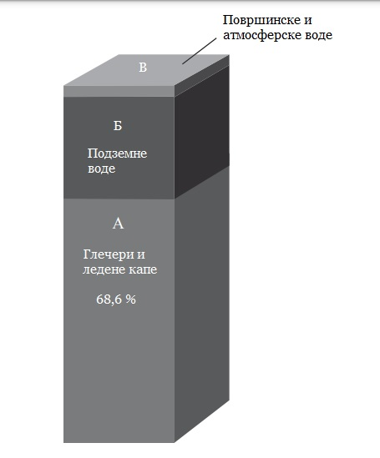

*Дијаграм 2*

в) Дефинишите појам подземне воде.

____________________________________________________________________________________________________________________________________________________________________________________

г) Процените проценат подземних вода приказан на дијаграму.

____________________________________________________________

д) Наведите два примера природне површинске слатке воде (осим река).  
________________________________________________________________________________________________________________________

ђ) Објасни три последице смањења запремине ледених капа.

____________________________________________________________________________________________________________________________________________________________________________________________________________________________________________________________________________________________________________________________________________________________________________________________________________________________________________________________________________________________________________________________________________________________

**ОКЕАНИ И ЊИХОВЕ ОБАЛНЕ ИВИЦЕ**

4. **Мапа 1** приказује дистрибуцију обалних „мртвих зона“ у Северној Америци и Карибима.

Мртва зона је подручје са значајно смањеним морским светом (због загађења).

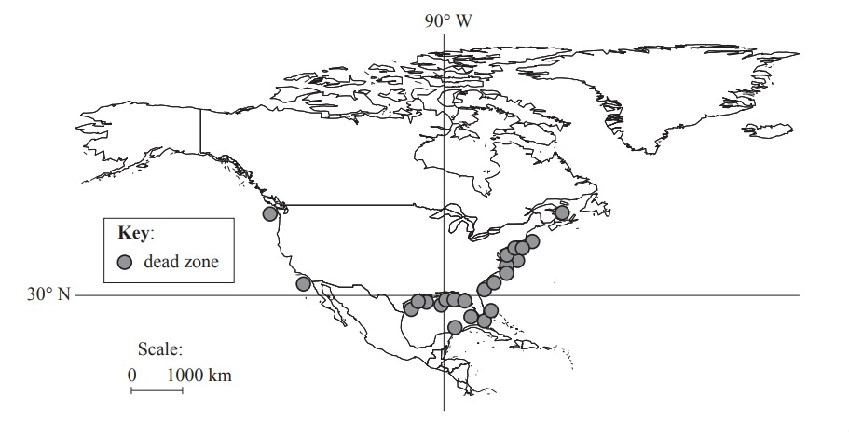

*Мапа 1*

Наведите како хемијски отпад може довести до мртве зоне.

__________________________________________________________________________________________________________________________________________________________________________________________________________________________________________________________________________________________________________________________________________________________________________________________________________

**УРБАНЕ СРЕДИНЕ**

5. Посматрајте Слику 8 и одговорите на следеће питање.

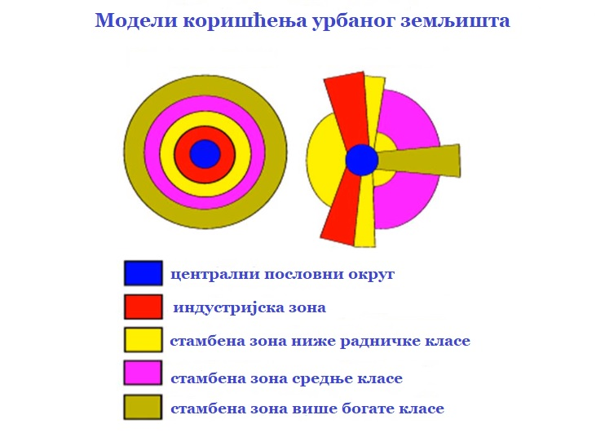

*Слика 8*

а) Наведите четири главне карактеристике централног пословног округа (central business district).

____________________________________________________________________________________________________________________________________________________________________________________________________________________________________________________________________________________________________________________________________________________________________________________________________________________________________

„Дивље насеље“ је колоквијални израз за насеља која су саграђена без адекватног урбанистичког плана и потребних одобрења.

б) Објаснити три фактора који утичу на локацију „дивљих насеља“ у урбаним срединама.

____________________________________________________________________________________________________________________________________________________________________________________________________________________________________________________________________________________________________________________________________________________________________________________________________________________________________________________________________________________________________________________________________________________________________________________________________________________________________________________________________________________